CỘNG HÒA XÃ HỘI CHỦ NGHĨA VIỆT NAM
Độc lập – Tự do – Hạnh phúc

ĐƠN YÊU CẦU CÔNG NHẬN SÁNG KIẾN
CÓ TÁC DỤNG ẢNH HƯỞNG ĐỐI VỚI CƠ SỞ

1. Tên sáng kiến và người tham gia:
- Giải pháp: “Giải pháp “Dùng sticker decal màu để nhận biết bệnh nhân, người nhà và khách đến làm việc đã được khai báo Y tế trong phòng chống dịch Covid-19 tại Bệnh viện Mắt Bình Định”.
- Tác giả: Ths. Nguyễn Hồ Kim và CNĐD. Nguyễn Xuân Hòa, phòng Điều dưỡng – Quản lý chất lượng – Công nghệ thông tin, Bệnh viện Mắt Bình Định.
2. Chủ đầu tư tạo ra sáng kiến:
- Tên chủ đầu tư: Bệnh viện Mắt Bình Định
- Địa chỉ: 78 Trần Hưng Đạo - TP Quy Nhơn–Tỉnh Bình Định.
3. Lĩnh vực áp dụng sáng kiến: Y học
4. Ngày sáng kiến được áp dụng lần đầu hoặc áp dụng thử: Từ 27/7/2020
5. Mô tả bản chất của sáng kiến:
Giải pháp “Dùng sticker decal màu để nhận biết bệnh nhân, người nhà và khách đến làm việc đã được khai báo Y tế trong phòng chống dịch Covid-19 tại Bệnh viện Mắt Bình Định”.
5.1 Thực trạng của vấn đề trước khi đưa ra sáng kiến:
Trước tình hình dịch bệnh COVID-19 có nhiều diễn biến phức tạp, thực hiện chỉ đạo của Bộ Y tế: “Mỗi cơ sở y tế là một pháo đài vững chắc, mỗi cán bộ y tế là một chiến sĩ chống dịch COVID-19”; Bệnh viện Mắt Bình Định đã triển khai đồng loạt những biện pháp tăng cường phòng, chống dịch bệnh COVID-19 sẵn sàng ứng phó với các tình huống, hướng tới mục tiêu vừa nâng cao hiệu quả điều trị chăm sóc sức khỏe cho người bệnh vừa đảm bảo an toàn cho người bệnh, người nhà và cán bộ y tế trong công tác phòng chống dịch bệnh COVID-19.
Bệnh viện Mắt đã tổ chức phân luồng, thực hiện khai báo y tế; các bàn khai báo y tế được đặt tại khuôn viên gần cổng bệnh viện để thuận tiện cho người dân khai báo ngay ban đầu. Tuy nhiên số lượng bệnh nhân đến khám và điều trị tại bệnh viện đông và đa phần là bệnh nhân lớn tuổi luôn có người nhà đi theo để chăm sóc; không những vậy bệnh nhân ở xa thường hay tới bệnh viện từ rất sớm để lấy số thứ tự chờ khám. Trong lúc chờ đợi khám và làm thủ tục, bệnh nhân và người nhà thường ra ngoài cổng bệnh viện để giải quyết các nhu cầu cá nhân như: ăn sáng, mua đồ dùng cá nhân,…rồi đi vào lại bệnh viện vì vậy nhân viên y tế sẽ mất thời gian để hỏi lại thông tin gây tắc nghẽn trong công việc đón tiếp bệnh nhân mới tại bàn khai báo y tế.
Chính vì vậy, để phân biệt bệnh nhân và người nhà đã được sàng lọc kê khai y tế, chúng tôi đã tiến hành Giải pháp “Dùng sticker decal màu để nhận biết bệnh nhân, người nhà và khách đến làm việc đã được khai báo Y tế trong phòng chống dịch Covid-19 tại Bệnh viện Mắt Bình Định”.
* Khó khăn, vướng mắc trong thực tế:
- Khi chưa có giải pháp này, các nhân viên phụ trách sàng lọc, kê khai y tế không nhận biết được bệnh nhân nào đã được kê khai nên công việc này rất mất thời gian, gây ùn tắc vì phải hỏi lại thông tin của bệnh nhân.
- Khi bệnh nhân và người nhà đến các khoa thì nhân viên y tế cũng không nhận biết được họ đã thực hiện sàng lọc, khai báo y tế hay chưa nên gây khó khăn trong việc giám sát trong công tác phòng chống dịch Covid-19.
* Những vấn đề cần giải quyết:
- Dùng sticker decal màu để phân biệt bệnh nhân và người nhà đã được sàng lọc khai báo y tế.
- Giúp cho tất cả nhân viên y tế, bảo vệ nhận biết, giám sát được những bệnh nhân, người nhà và khách đến làm việc đã được sàng lọc qua sticker màu sắc được dán trên vai áo.
5.2 Nội dung sáng kiến:
Nội dung, các bước của cải tiến:
-Dùng ống tuýp thép tròn đường kính khoảng 30mm mài bén thực hiện dập các decal màu (đỏ, vàng) thành các sticker hình tròn đường kính 30mm.(Phụ lục 1)
- Bệnh nhân, người nhà và khách đến làm việc tại bệnh viện Mắt được sàng lọc theo các bước sau:
+ Hướng dẫn đeo khẩu trang;
+ Hướng dẫn bệnh nhân đi vào khu vực khai báo y tế;
+ Thực hiện sát khuẩn tay nhanh tại khu vực sàng lọc;
+ Được nhân viên y tế đo thân nhiệt và thực hiện khai báo y tế;
+ Tất cả bệnh nhân,người nhà và khách đến làm việc sau khi được sàng lọc và khai báo y tế đều được dán sticker màu ở vị trí dễ nhìn thấy (trên vai áo).
Việc dán sticker decal màu giúp cho nhân viên y tế và bảo vệ dễ dàng nhận biết bệnh nhân, người nhà và khách đến làm việc đó đã thực hiện khai báo y tế, đồng thời nâng cao theo dõi và giám sát trong công tác phòng chống dịch COVID-19 (phụ lục 2).
5.3. Những kết quả đạt được sau khi áp dụng sáng kiến:
- Giúp cho nhân viên y tế, bảo vệ giám sát được những người bệnh, người nhà và khách đến làm việc đã thực hiện sàng lọc, phân luồng và kê khai y tế; giảm tải thời gian cho nhân viên y tế; tránh ùn tắc bệnh nhân tại khu vực sàng lọc vì phải kê khai lại.
* Kết quả của sáng kiến:
+ Số lượng bệnh nhân, người nhà, khách đến làm việc Bệnh viện Mắt hàng ngày trung bình từ 500 lượt người/ ngày, để nhận biết bệnh nhân, người nhà và khách đến làm việc đó đã thực hiện khai báo y tế trong một ngày phải dùng 500 sticker decal màu tự làm để dán.
+ Tổng số bệnh nhân, người nhà, khách đến làm việc Bệnh viện Mắt trong đợt dịch khoảng 20.000 lượt người nên đã sử dụng khoảng 20.000 sticker decal màu để dán cho bệnh nhân người nhà và khách đến làm việc.
* Sản Phẩm được tạo ra từ sáng kiến: sticker decal màu (đỏ,vàng), hình tròn, kích thước đường kính 30mm.
6. Tính mới của sáng kiến:
- Sáng kiến này chưa từng áp dụng tại bệnh viện và không trùng với bất kỳ một sáng kiến nào tại đơn vị;
- Việc tạo sticker decal màu bằng ống tuýp thép tròn được thực hiện nhanh, gọn tại đơn vị, khi cần dùng bỏ tí thời gian sẽ có sản phẩm ngay. Trong khi đó nếu đơn vị thực hiện thuê in sticker thì cần phải đặt với số lượng nhiều và mất thời gian chờ đợi in.(Phụ lục 3)
7. Phạm vi áp dụng của sáng kiến:
- Áp dụng tại Bệnh viện Mắt Bình Định dùng để nhận biết bệnh nhân, người nhà và khách đến làm việc đã được sàng lọc, phân luồng trong công tác phòng chống dịch Covid-19.
- Ngoài ra có thể sử dụng sticker với những màu sắc khác nhau phục vụ trong công tác chuyên môn như: dùng để phân biệt nhận biết các bệnh nhân có chỉ định phẫu thuật gì hoặc bệnh nhân có chỉ định làm cận lâm sàng gì.
8. Những thông tin cần được bảo mật (nếu có ): Không có
9. Các điều kiện cần thiết để áp dụng sáng kiến:
-Triển khai thực hiện khi có dịch bệnh;
- Có các dụng cụ cần thiết như: ống thép dập; giấy decal màu.
- Đảm bảo nguồn nhân lực thực hiện.
10. Đánh giá lợi ích thu được do áp dụng của sáng kiến theo ý kiến của tác giả, và theo ý kiến của đơn vị:
- Giúp cho nhân viên y tế, bảo vệ giám sát được những người bệnh người nhà và khách đến làm việc đã thực hiện sàng lọc, phân luồng và kê khai y tế; giảm tải thời gian cho nhân viên y tế; tránh ùn tắc bệnh nhân người nhà vì phải kê khai lại.
- Giảm kinh phí trong công tác phòng chống dịch 4.700.000đ cho đơn vị cụ thể:
Với số lượng bệnh nhân, người nhà và khách đến làm việc tại Bệnh viện Mắt hàng ngày trung bình từ 500 lượt người/ ngày. Tổng số bệnh nhân, người nhà và khách đến làm việc tại Bệnh viện Mắt trong đợt sử dụng khoảng 20.000 lượt người nên phải sử dụng khoảng 20.000 sticker decal màu để dán bệnh nhân và người nhà
+ Nếu thực hiện đặt in ấn sticker bên ngoài kinh phí mỗi sticker là: 250 đồng .Tổng kinh phí đặt in ấn cho 20.000 sticker trong đợt sử dụng là: 5.000.000 đồng
+ Nếu thực hiện tạo các sticker decal màu bằng ống tuýp thép tròn tự làm tại đơn vị cho 20.000 sticker thì tổng kinh phí chỉ có: 300.000 đồng (trong đó: ống thép dập: 180.000 đồng; giấy decal: 120.000 đồng)
- Khi cần dùng sẽ có sản phẩm ngay trong khi đó nếu đặt in ấn sticker thì cần đặt số lượng nhiều và chờ đợi nhiều ngày.
Tạo sticker màu tự làm tại đơn vị giúp giảm kinh phí 17 lần so với kinh phí đặt in ấn sticker, giảm kinh phí cho đơn vị trong đợt sử dụng 4.700.000đ

Phụ lục 1
Làmsticker decal màubằng ống tuýp thép tròntự làm tại Bệnh viện Mắt
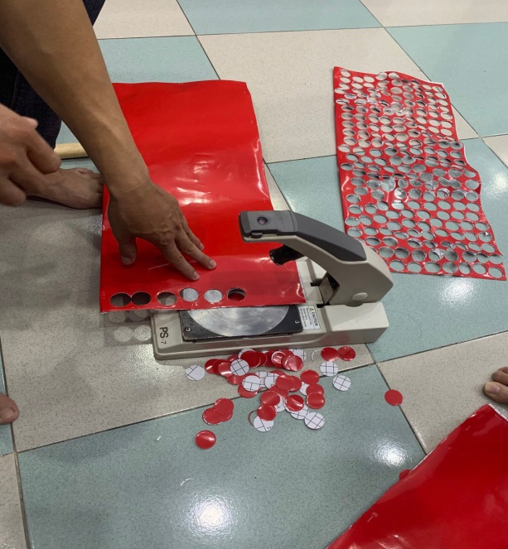 | 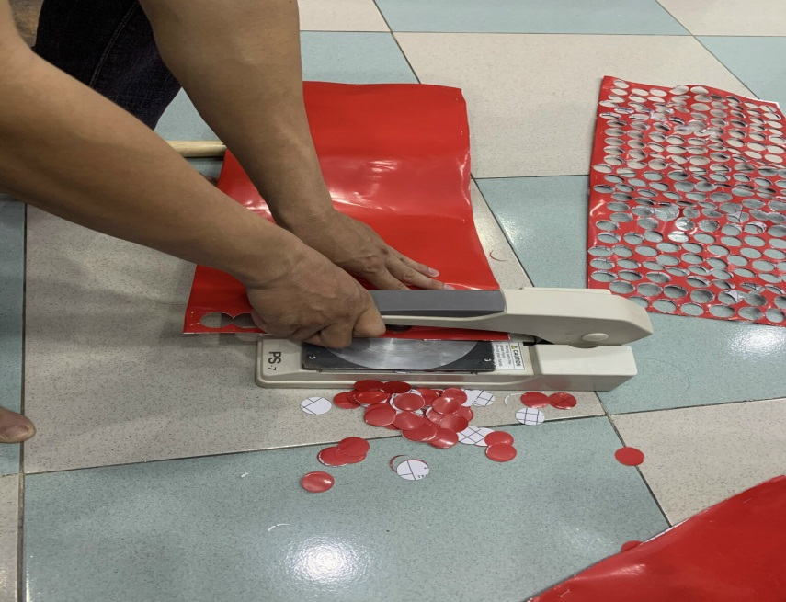
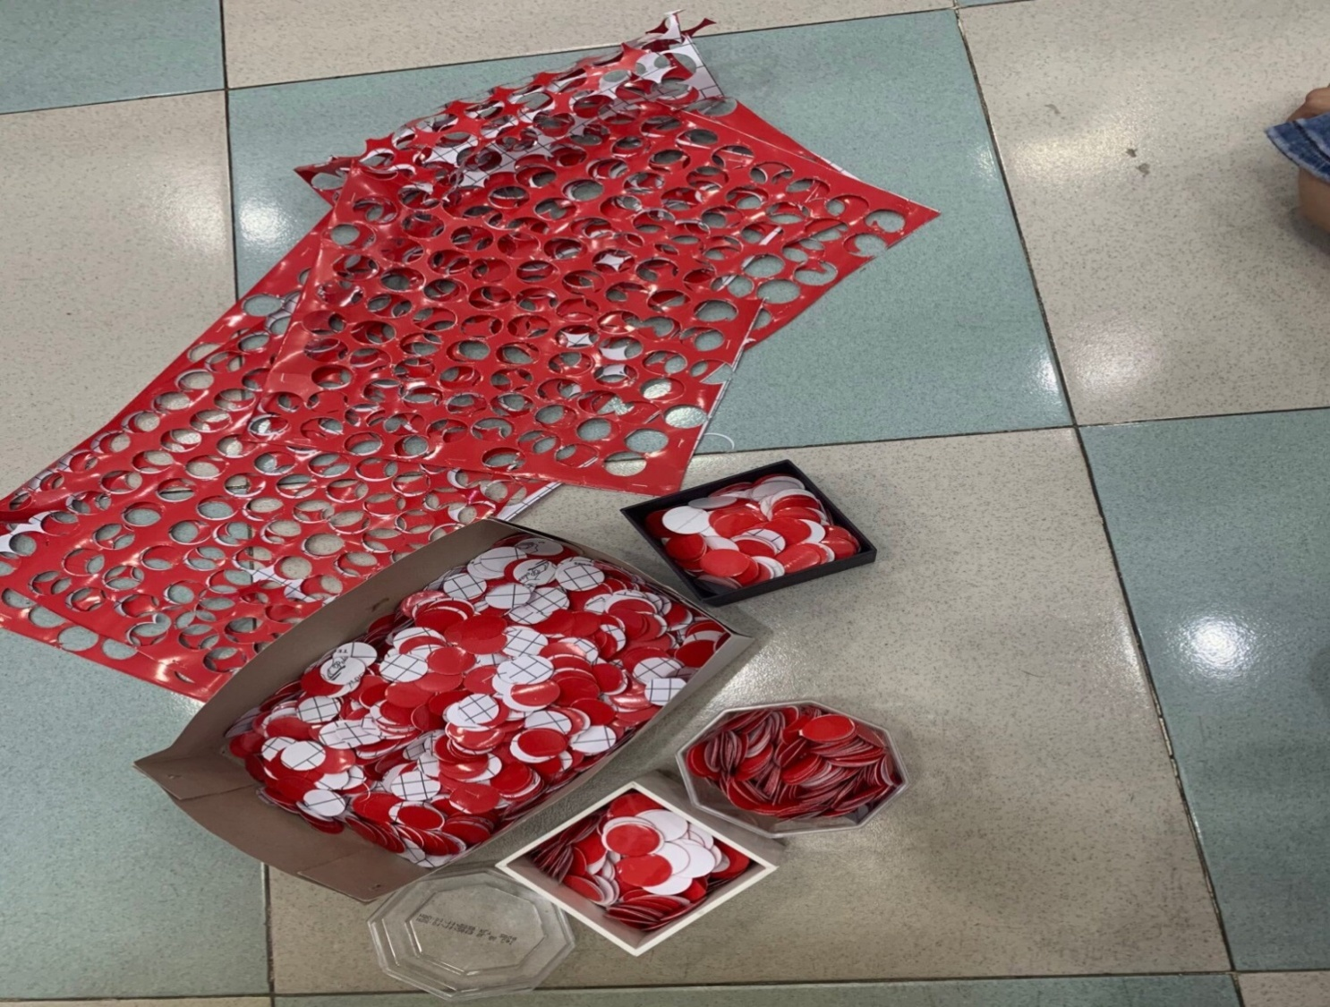

Phụ lục 2
Sticker decal màu được dán sau khi bệnh nhân và người nhà đã khai báo y tế
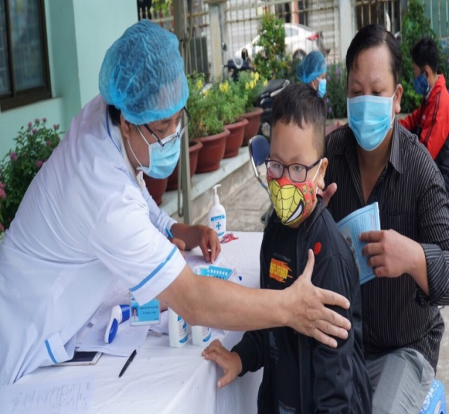 | 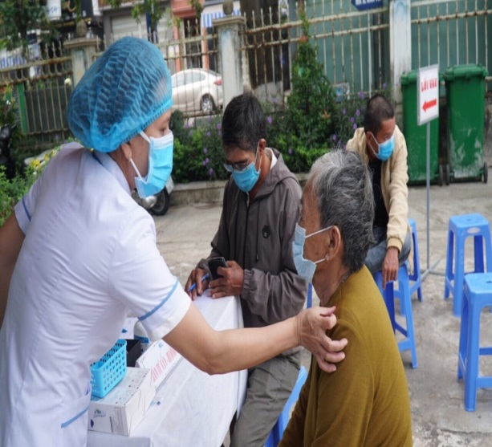
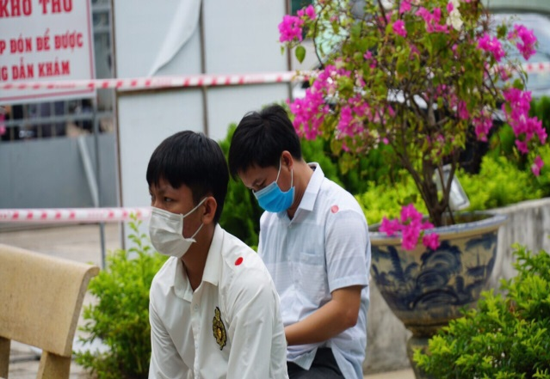 | 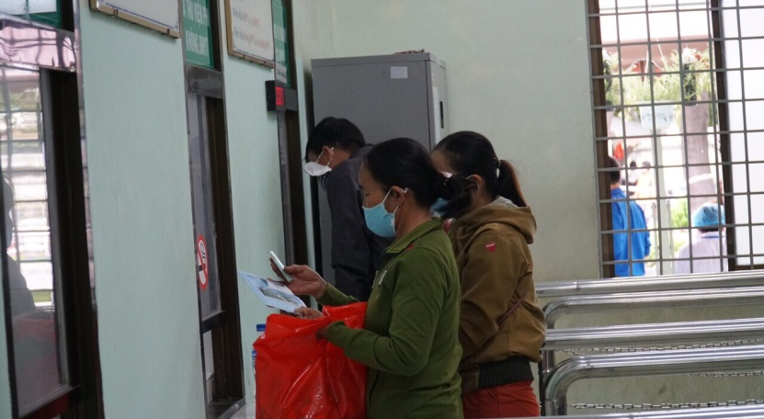
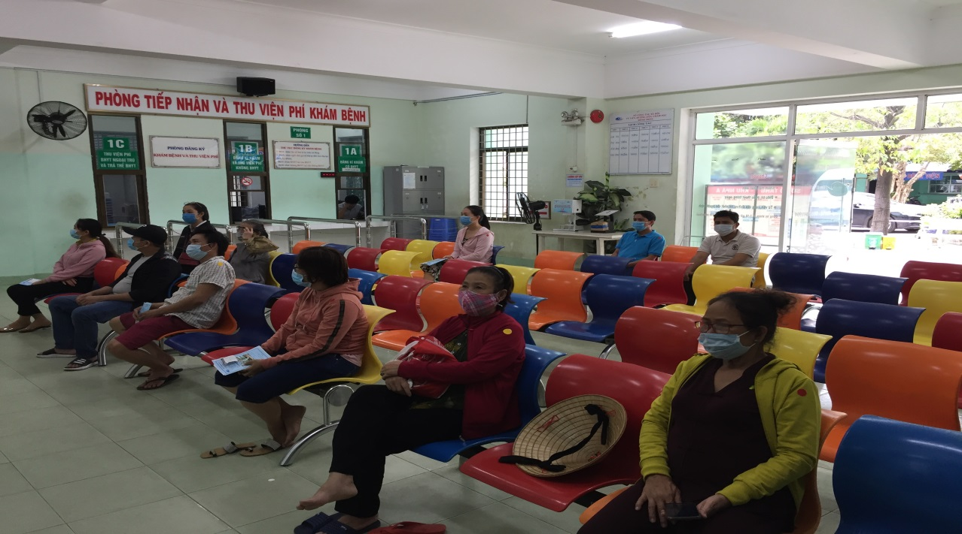

Phụ lục 3

Phương pháp làm sticker decal màu tự làm | Sticker thuê qua in ấn máy móc
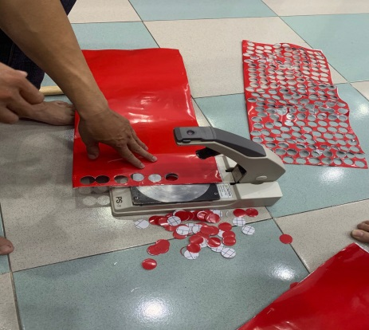  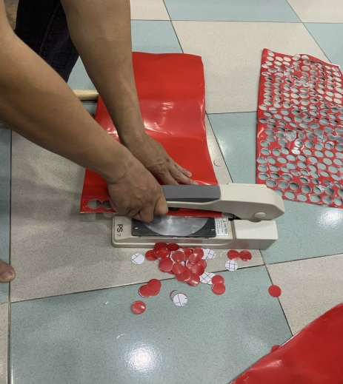  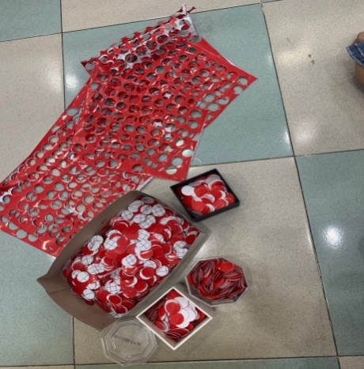 | 